Vabimo vas na delavnico

OD DROBNIH IZBOLJŠAV DO INOVACIJ

ki bo v sredo 9. novembra 2011 v učilnici »Mads Clausen« podjetja
Danfoss Trata, Ulica Jožeta Jame 16, Ljubljana,
s pričetkom ob 9. uri.

Delavnica je namenjena izmenjavi dobrih praks med strokovnjaki, ki se v podjetjih ukvarjajo s procesi stalnih izboljšav ter z inovativnostjo, priporočljiva pa je tudi vodstvenim delavcem na področju proizvodnje, vzdrževanja, razvoja in kakovosti. Od vseh udeležencev se pričakuje aktivna vključitev v razpravo.

PROGRAM DELAVNICE

8:45 – 9:00 | Sprejem udeležencev
9:00 – 9:10 | Pozdrav in predstavitev podjetja Danfoss Trata | predstavnik podjetja Danfoss Trata, d.o.o.
9:10 – 9:20 | Predstavitev programa SuSSI in delavnice | dr. Jožica Rejec, direktorica Domel, d.o.o., dr. Marjan Rihar, tajnik sekcije
9:20 – 9:30 | Kratka (samo)predstavitev udeležencev oz. njihovih aktivnosti v podjetjih na področju stalnih izboljšav
9:30 – 10:15 | Proces stalnih izboljšav v podjetju Domel | Martin Pintar, organizator inovativne dejavnosti in Andrej Šuštar, vodja sistema vodenja in organizacije, oba Domel, d.o.o.
10:15 - 11:00 | Vitki principi in reševanje problemov v proizvodnji | Luka Lenart, projektni vodja v Danfoss Trata, d.o.o.
11:00 – 12:30 | Ogled proizvodnje Danfoss Trata, d.o.o.
12:30 – 13:15 | Kosilo
13:15 – 13:45 | »PIC - ratio« proces v BSH hišni aparati, d.o.o. | dr. Roman Pačnik, koordinator PIC projektov, BSH hišni aparati, d.o.o.
13:45 – 14:30 | »TIP« – Trimo izboljšave procesov | Polona Briški, vodja razvoja poslovne odličnosti, Trimo, d.d.
14:30 – 15:00 | Inovativnost v Adria Mobil | Bernarda Bevc Bukovec, odgovorna strokovna sodelavka za izobraževanje v Adria Mobil, d.o.o.
15:00 – 15:45 | Plenarna razprava in povzetki delavnice | moderator dr. Marjan Rihar, tajnik sekcije
15:45 -16:00 | Oblikovanje vsebine naslednje delavnice in zaključek | moderator dr. Marjan Rihar, tajnik sekcije

Za člane sekcije in aktivne udeležence s prezentacijo kotizacije ni. Za ostale udeležence znaša kotizacija 50 EUR skupaj z DDV na podjetje (do trije udeleženci iz istega podjetja) in poleg programa vključuje še kosilo ter osvežilne napitke.
Račun bo izdan po zaključku delavnice in ga bo treba poravnati v zakonitem roku.
Prijave bomo zbirali do zapolnitve prostih mest. Prijavnice lahko pošljete po pošti, faksu ali skenirane na elektronski naslov marjan.rihar@gzs.si. Dodatne informacije posreduje dr. Marjan Rihar, tajnik sekcije (tel. 01 58 98 302 ali 041 689 667).

POSEBNA PONUDBA

Namen delovanja Sekcije uporabnikov sistemov stalnih izboljšav (SuSSI) je prenos znanja in izmenjava dobrih praks med podjetji na področju stalnih izboljšav. V sekcijo so včlanjena podjetja ne glede na velikost, sektor ali lastništvo. Do konca leta 2011 so na novo včlanjena podjetja oproščena članarine, lahko pa koristijo vse storitve, kot ostali člani, vključno z oblikovanjem programa delovanja. Tudi vaše podjetje vabimo, da se nam pridružite. Več informacij o sekciji je na voljo na: www.gzs.si/slo/panoge/zbornica_elektronske_in_elektroindustrije/sekcija_uporabnikov_sistemov_stalnih_izboljsav.

Dostop in parkiranje (cca 15 prostih mest):
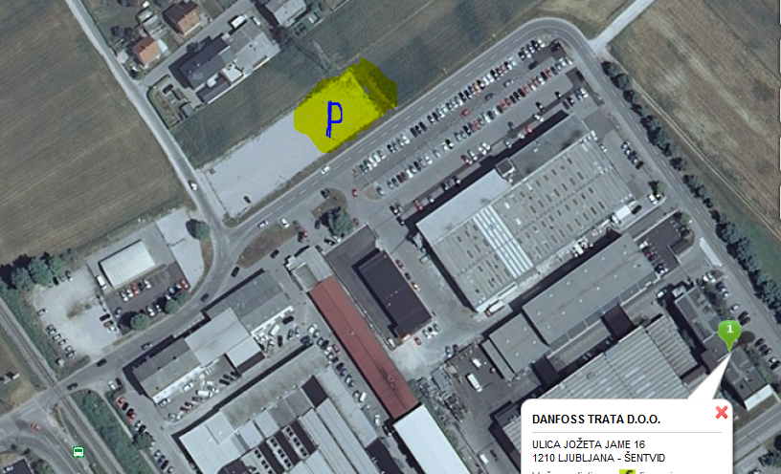

Ljubljana, 27.10.2011 dr. Jožica Rejec, predsednica sekcije

Po pooblastilu:
dr. Marjan Rihar, tajnik sekcije

Prilogi: - prijavnica
- pristopna izjava

